FUNDAÇÃO EDUCACIONAL CLAUDINO FRANCIO
CENTRO DE EDUCAÇÃO BÁSICA SÃO JOSÉ

Roteiro de estudos – Educação Infantil
Semana 08 a 11 de setembro de 2020.

TURMAS: Infantil 1 Fase 2 A e B
Professoras Ana Paula, Letícia, Liamara, Abielly e Natália.
Atividades
Orientação de estudos
Atividades | Olá,  Essa semana vamos trabalhar apostila de Natureza e Cultura  FICHA 16 - Agora, a discussão será acerca dos meios de transporte que navegam no mar, inclusive os de passeio, como os grandes navios de cruzeiros.  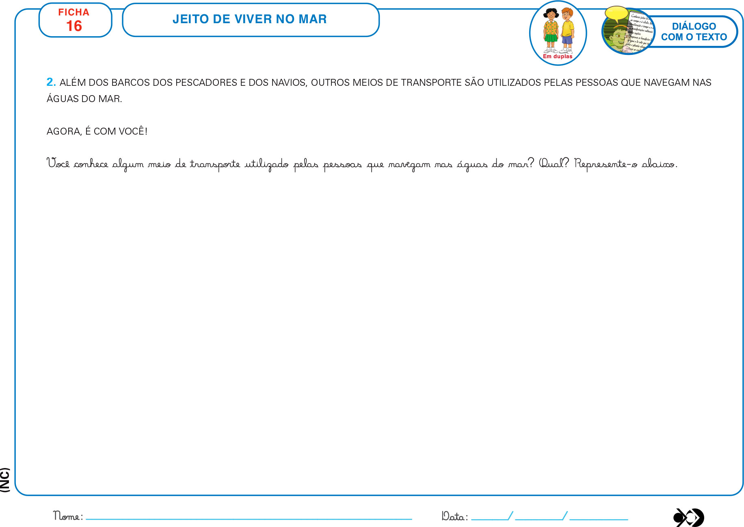  FICHA 17 - O objetivo é trabalhar o correto armazenamento de alimentos - no caso, como o tema é o mar, os peixes - para colocar os alunos em contato com os cuidados necessários para que os pescados cheguem á nossa casa fresquinhos para o consumo.  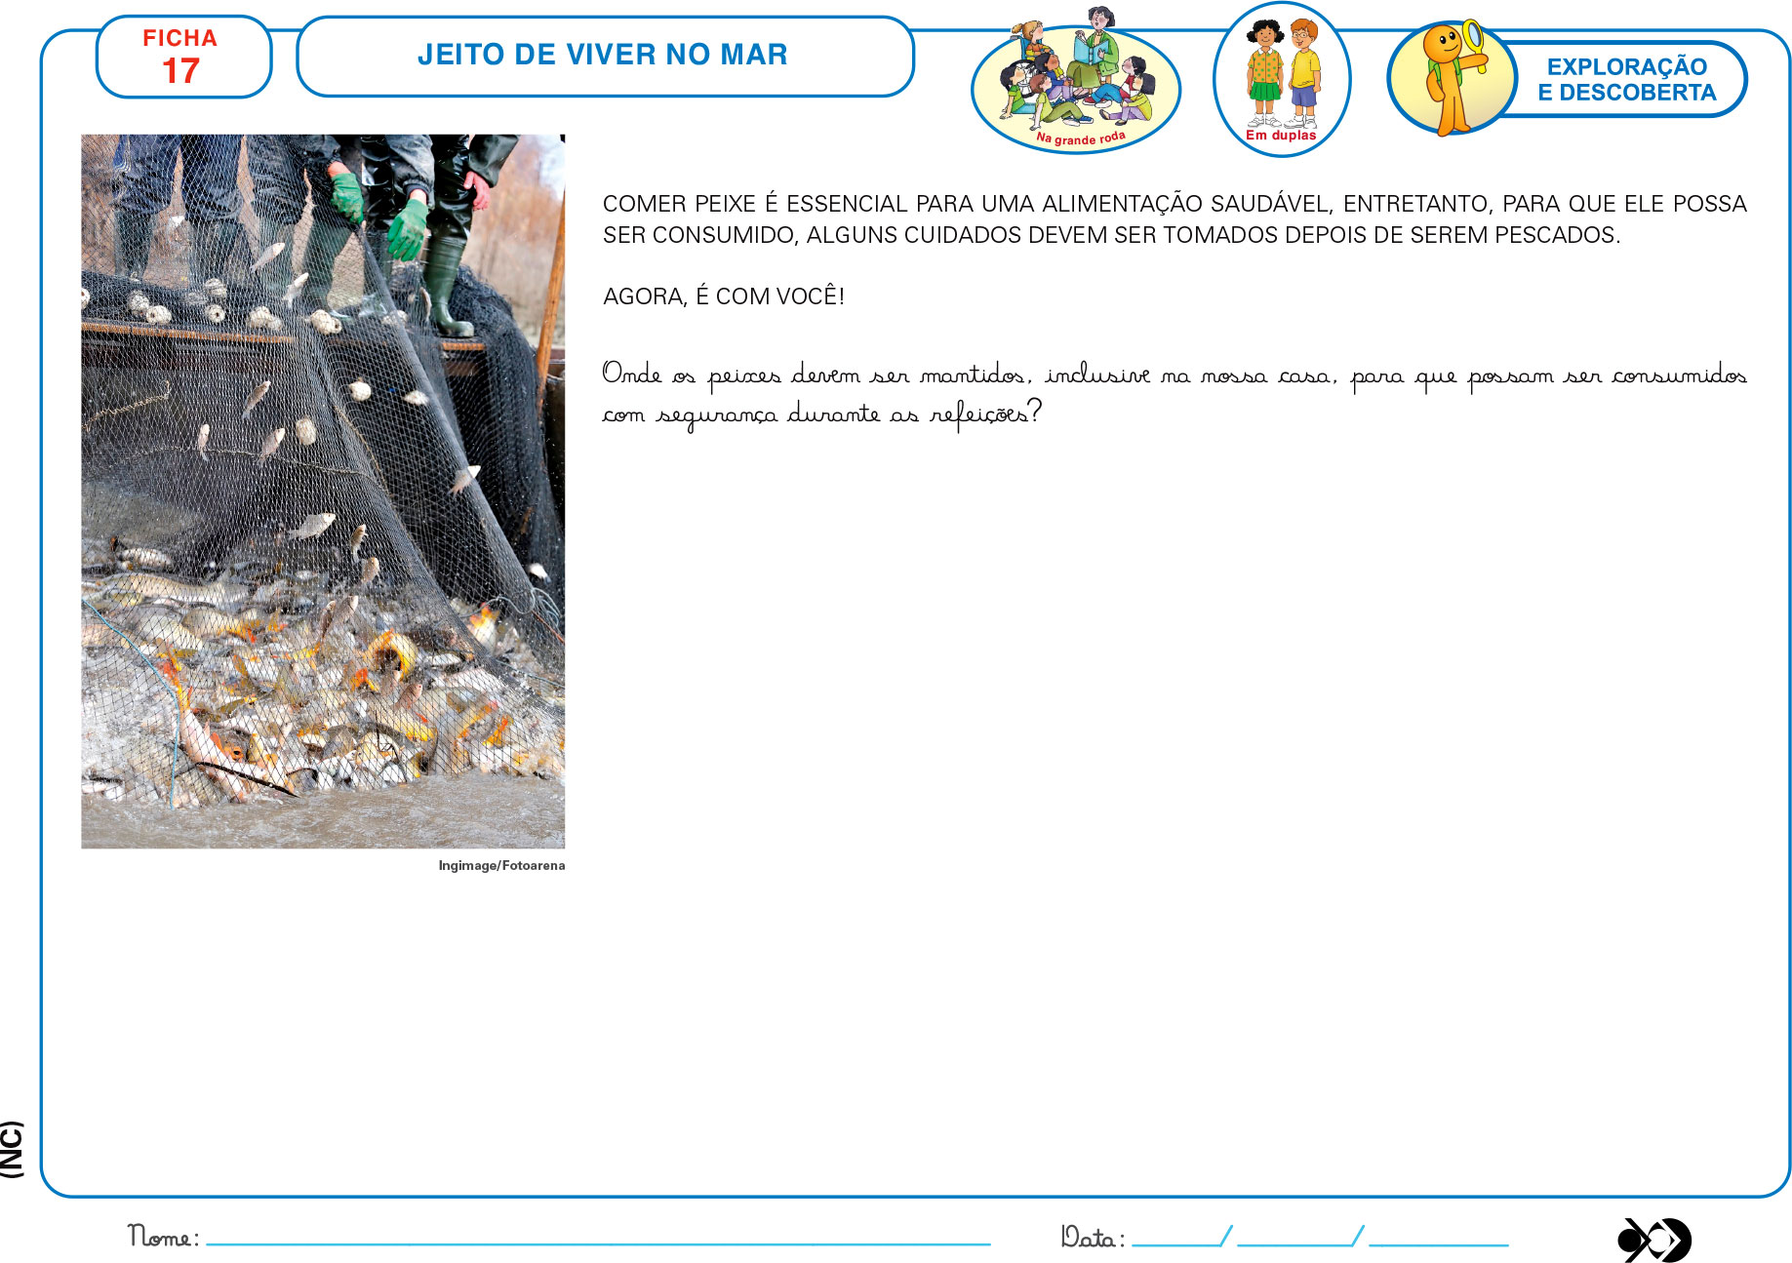  FICHA 18 - Faça, a leitura da imagem, faça a pergunta da ficha, comente com eles sobre a água da chuva, que pode ser armazenado a água, que a água pode ser tratada…  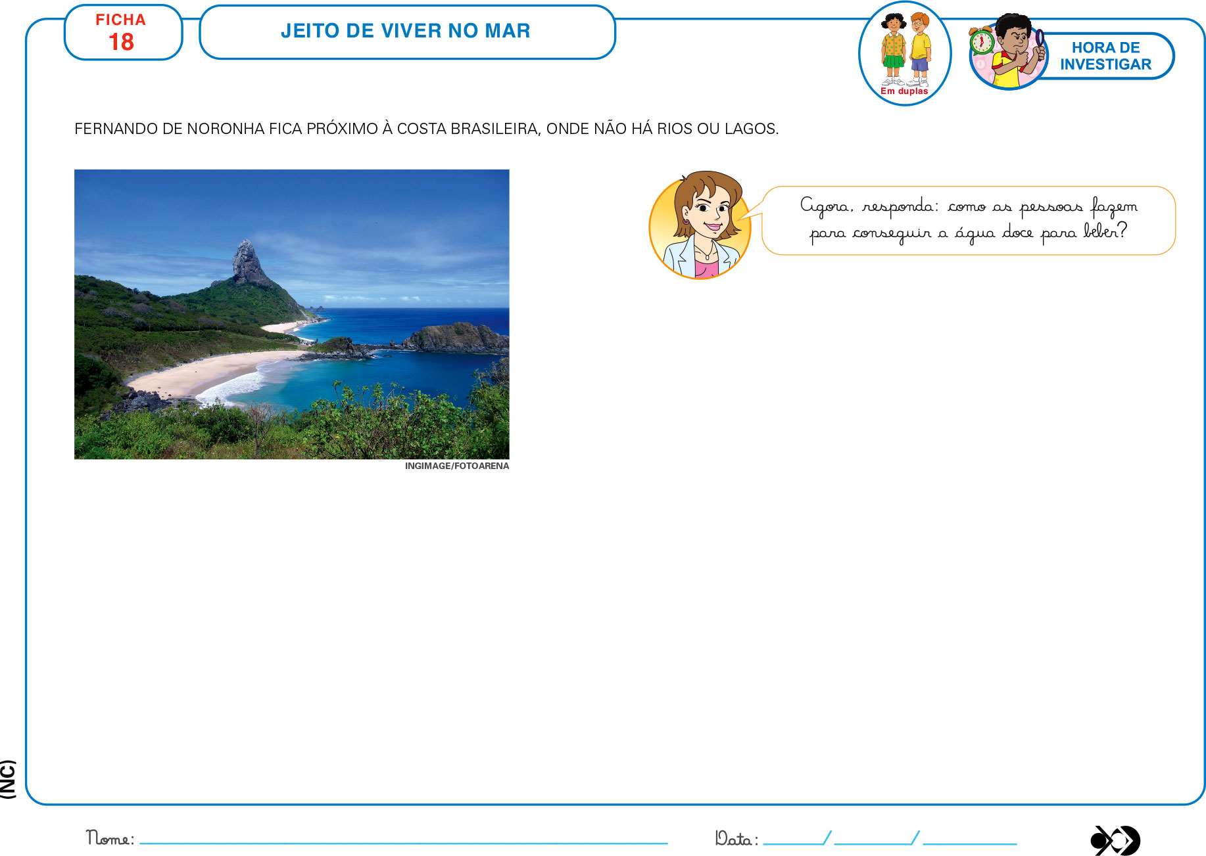  FICHA 19 - Inicie a atividade pela leitura da imagem, de forma que a criança levante hipóteses sobre o animal ilustrado, falando com qual bicho ele se parece, onde vive, suas cores, o que come, se é grande ou pequeno. Depois leia a ficha e ajude-a com sua resposta.  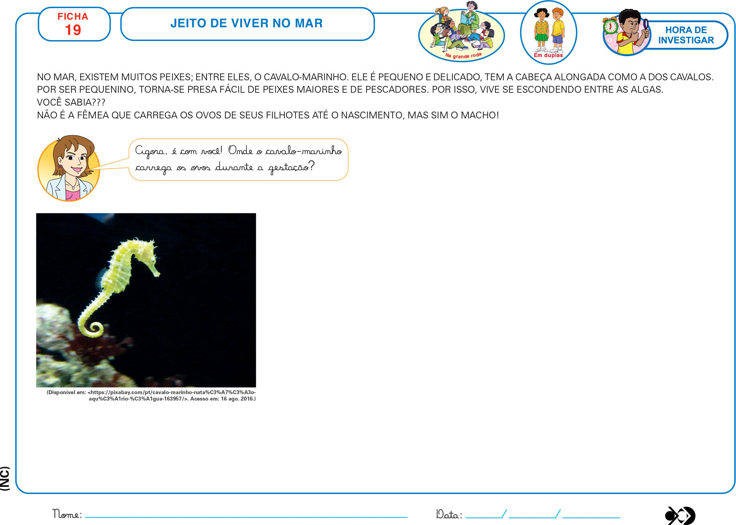  ATIVIDADES - Faça as atividades com muito capricho e atenção.  Um abraço da profª Ana.
Disciplinas extras | Educação Física:  OBJETIVO DA AULA: ORIENTAÇÃO TEMPORAL;  Materiais: Garrafinha pet e pedras, corda ou linha e pecinhas coloridas;  01° atividade: Chocalho mágico;  Chocalho mágico: garrafinha pet e pedras dentro do recipiente.  Vamos chacoalhar o chocalho rápido/forte ou devagar/ fraco. Quando chacoalha o chocalho a criança deverá se deslocar conforme o som vindo do chocalho.  03° atividade: Pequeno circuito com pecinhas.  Vamos precisar de três pecinhas de cores diferentes e mais três pecinhas das mesmas cores.  Separar num canto da casa a sequência das pecinhas, do outro lado a criança terá em mãos as outras três pecinhas. A criança deverá caminhar em cima de uma linha, até na sequência das pecinhas formada pelo adulto (memorizar a pecinha que vai primeiro na sequência), vai voltar saltando e pegar a primeira da sequência, voltar até a sequência e colocar a pecinha no lugar correspondente. E assim por diante até formar as três sequências.  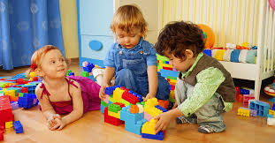  03° atividade: Organizando as figuras em ordem.  Para essa atividade vamos precisar de uma corda ou linha, colocar bem esticada no chão, pois a criança irá saltar de um lado para o outro, até chegar a sequência das cartas, onde o mesmo terá que organizar as figuras na ordem correta.  Pintar as figuras, recortar e colocar na sequência correta.  Beijos da Profe Letícia (66) 996755688  Música:  Faremos um passeio pela escola para identificarmos os diferentes sons e depois voltaremos para a sala e faremos um desenho do que ouvimos.  Beijos da Profe Nati (66) 999891923  Artes:  Na atividade da FICHA 17, o aluno deverá observar a imagem. em seguida fechar os olhos e imaginar o mar. Fazer um desenho do mar utilizando lápis de cor.  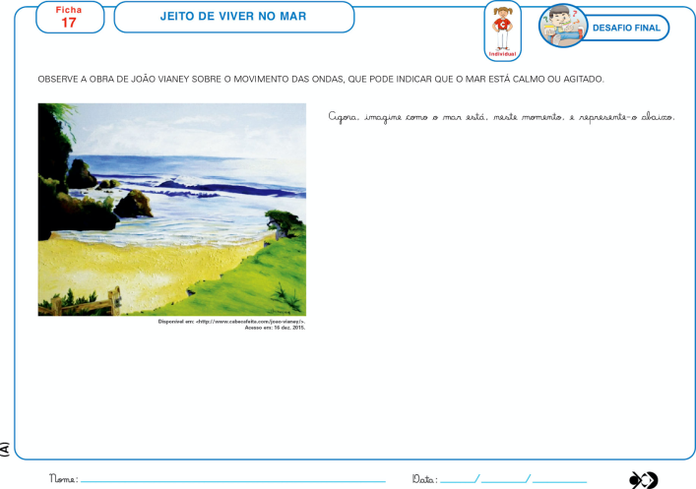  Beijos da profe Liamara (66) 999401829.  Inglês:  Na aula de Inglês desta semana, continuaremos trabalhando a canção “Twinkle Twinkle Little Star”, desta vez com uma atividade de fixação da apostila, a ficha 11. Nela temos um trecho da canção e o convite para que o aluno ilustre a canção do jeito que compreender. Os alunos poderão realizar de forma livre a ilustração, lembrando que a música conta a história da estrela que fica sempre brilhante no céu. Use a imaginação!!  Have Fun!!  Teacher By  (66) 996143361

